[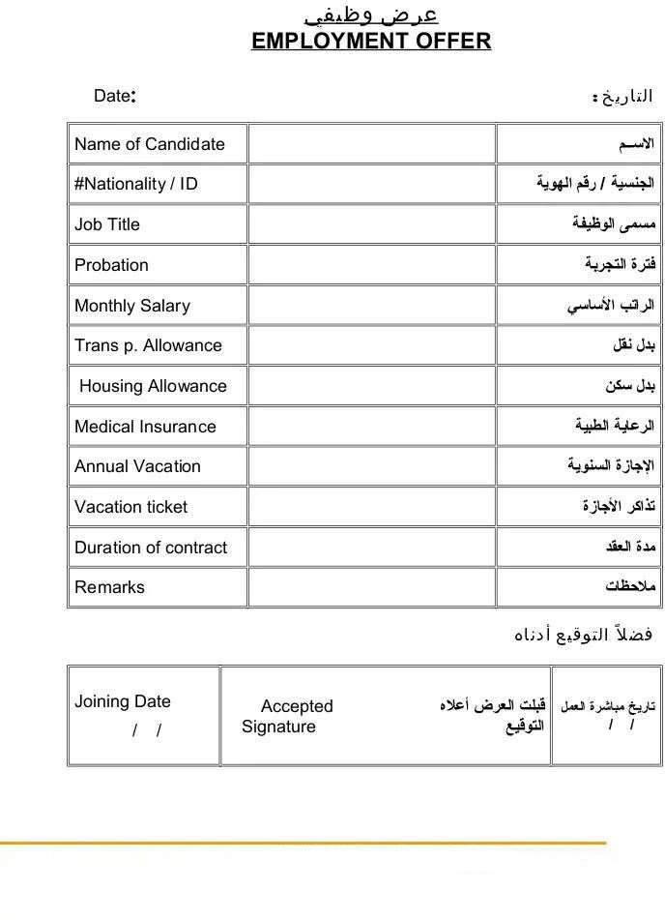](https://namozagy.com/نموذج-عرض-عمل)